# Prácticas Profesionalizantes I - Unidad 01 - Actividad 03

* **Estudiante**: Lapenta Carlos Matías

## 📌 Descripción de la Actividad

* [Plataforma de Entrega](https://classroom.google.com/c/Njg4OTk3OTM1NDI3/a/NzYyNzEzNjMzMzIy/details) | [Instrucciones](https://classroom.google.com/c/Njg4OTk3OTM1NDI3/a/NzYyNzEzNjMzMzIy/details)
* Objetivos principales:
  + En un programa de C++, van a declarar las variables especificadas en las instrucciones.
  + Definir sus valores mediante la entrada de usuario por consola y mostrar los datos de forma ordenada por salida de terminal.
* Formato de entrega requerido: **.docx**

## 📝 Desarrollo

#### Repositorio

[estebanmatias92/practicas-profesionalizantes-i-actividad-03: Practicas Profesionalizantes I, actividad 03, entrada por consola](https://github.com/estebanmatias92/practicas-profesionalizantes-i-actividad-03#)

#### Captura

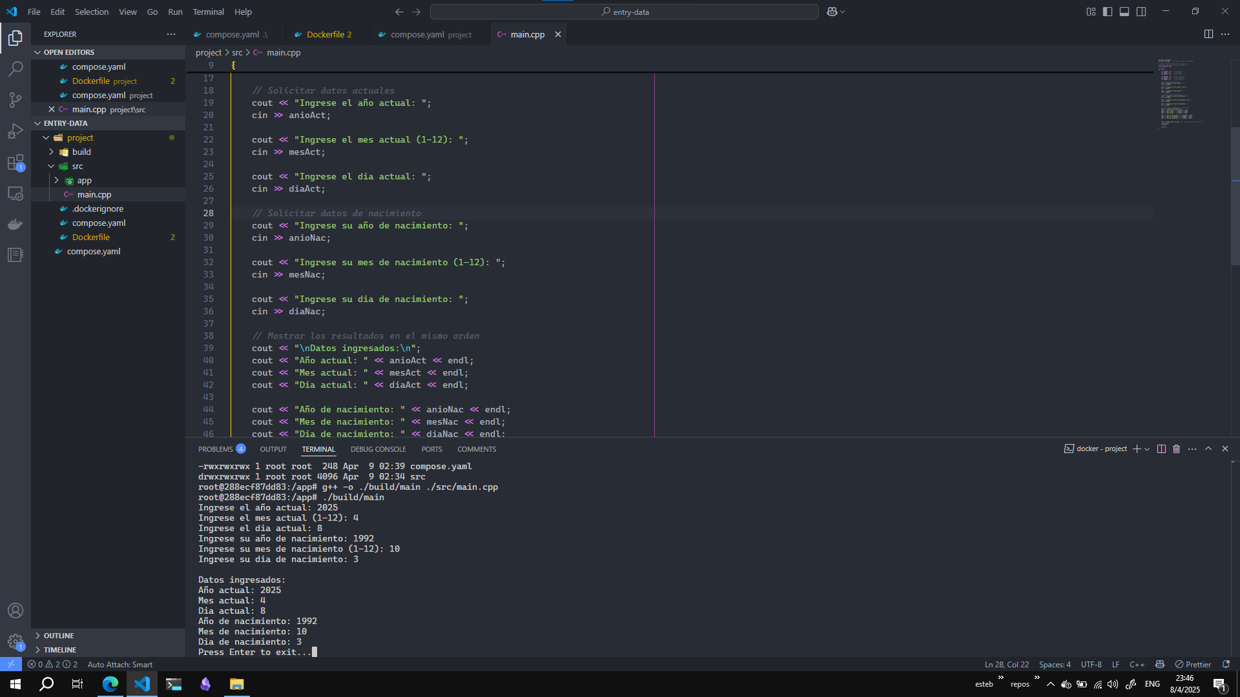

screenshot-entry-data-program.png

### 📚 Material de Referencia

### 📂 Archivos Adjuntos

* <screenshot-entry-data-program.png>